IEEE 802.11 a/b/g/n/ac
5.8G/2.4GHz
433Mbps/150Mbps
产品规格书

产品型号：5B07D
文件版本：V1.0
制作日期：2022-07-22

 | 制作 | 审核 | 批准
签名
日期

目录

1.产品介绍 3
1.1产品概述 3
1.2产品主要特性 3
2产品功能简介 4
2.1主要规格简介 4
2.2软件系统信息 5
2.3机械结构信息 5
2.3.1产品外观 5
2.3.2产品尺寸 5
3.使用环境需求 6
3.1温度范围 6
3.2湿度范围 6
4.主要国家可用WLAN信道列表 6
5.免责声明 7

1.产品介绍

1.1产品概述
目前家中数码设备上网大都工作在2.4GHz频段下，过多设备在2.4GHz频段相互干扰，网速受阻，体验不佳。5B07D 双频无线USB网卡支持2.4GHz/5GHz双频操作，符合IEEE802.11 a/b/g/n/ac 标准规范。用户可以避开拥塞的2.4GHz频段，使用更加纯净的5GHz频段来连接支持802.11 a/b/g/n/ac的无线路由器，带来新技术的更佳体验，享受以更快的网速畅游网络世界的自由。
5B07D无线网卡采用全新一代的802.11ac技术，5GHz频段下无线传输速率最高可达433Mbps；2.4GHz频段在802.11n模式下最高无线传输速率可达150Mbps。该网卡支持自动检测功能，当检测到周边有无线信号干扰时，能够自动调整工作模式和传输速率。
该网卡支持各种Wi-Fi加密模式，包括WPA、WPA2等高级安全机制，能够为用户的无线网络连接提供可靠的安全保障。
5B07D无线网卡支持网卡(STA)模式和热点(AP)模式。网卡模式下用于接入现有无线路由器，热点模式下可以充当无线路由器的角色用于组建无线网络分享网络连接，使得笔记本、手机、Pad等其它数码设备能够通过5B07D分享高速Wi-Fi无线连接体验。
5B07D无线网卡外形迷你却不失酷炫风范，线条流畅手感自然。产品外形简洁大气，黑色镜面晶莹剔透，引领双频时代最前卫的时尚风潮。

1.2产品主要特性
- 支持2.4GHz和5GHz频段的无线网络连接；
- 内置高效双频天线；
- 遵循IEEE 802.11a/b/g/n/ac标准；
802.11a：6，9，12，184，36，48，54Mbps；
802.11b：1，2，5.5，11Mbps；
802.11g：6，9，12，18，24，36，48，54Mbps；
802.11n：（20MHz）MCS0-7，可达72Mbps；（40MHz）MCS0-7，可达150Mbps；
802.11ac：Max 433Mbps （80MHz）；
- 支持WPS，支持无线直连；
- 无线传输速率：2.4G频段最高可达150Mbps；5G频段最高可达433Mbps，可根据网络环境自动调整无线速率；
- 支持USB 2.0接口；
- 内置功耗管理；
- 正面有一个状态指示灯，完成软硬件安装后将持续亮；
- 具有良好的抗干扰能力；
- 支持Windows XP/7/8/10/11等多种操作系统。
注意：国际通用的Wi-Fi通讯采用IEEE 802.11标准，选用两个独立的无线频段：2.4 GHz和4.9/5.8 GHz。每个频段又划分为若干信道，不同的国家依照自己政策选用不同的频段，本网卡随所连的无线路由器不同，自适应于不同的频段。具体请见第五章的详细描述。

2产品功能简介

2.1主要规格简介
电子参数
主芯片 | RTL8811
接口 | USB 2.0
协议和标准 | IEEE802.11/b/g & 802.11n & 802.11ac （1T1R mode）
工作频段 | 2.412GHz — 2.4835GHz ，5.15 GHz—5.825 GHz  （取决于不同国家的监管）
天线 | 内置双天线
安全加密方式 | WFA，WPA，WPA2, WPS2.0，WAPI
发射功率 | 802.11a： 14—16dBm@ 54Mbps （OFDM）
发射功率 | 802.11b： 16—20dBm@ 11Mbps
发射功率 | 802.11g： 14—16dBm@ 54Mbps
发射功率 | 802.11n： 14—16dBm@ 150Mbps
发射功率 | 802.11ac：12.5~13.5dBm@433Mbps（AC80)
接收灵敏度 | 802.11a： -66+/-1dBm
接收灵敏度 | 802.11b： -80+/-1dBm
接收灵敏度 | 802.11g： -73+/-1dBm
接收灵敏度 | 802.11n： -70+/-1dBm（HT20）；-64+/-1dBm（HT40）
接收灵敏度 | 802.11ac：-80+/-1dBm（MCS0）；-56+/-1dBm（MCS9），（AC80）
工作电压 | 5.0VDC± 5%
功耗 | 收发状态：220mA（max）
功耗 | 仅TX状态：220mA（max）
功耗 | 仅RX状态：180mA（max）

2.3机械结构信息

2.3.1产品外观
5B07D无线网卡从各个角度展示来看，外观效果如下图所示：
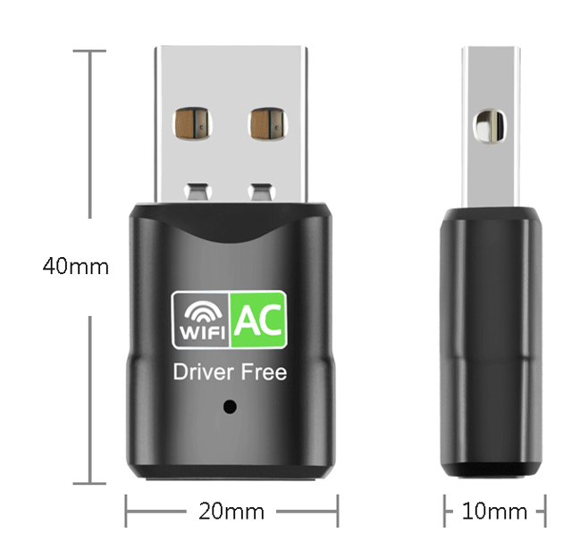

3.使用环境需求

3.1温度范围
适宜工作温度：-10℃—+50℃
适宜存储温度：-20℃—+85℃

3.2湿度范围
适宜工作湿度：20%—85%
适宜储存湿度：20%—90%

4.主要国家可用WLAN信道列表

2.4 GHz (802.11b/g/n)：

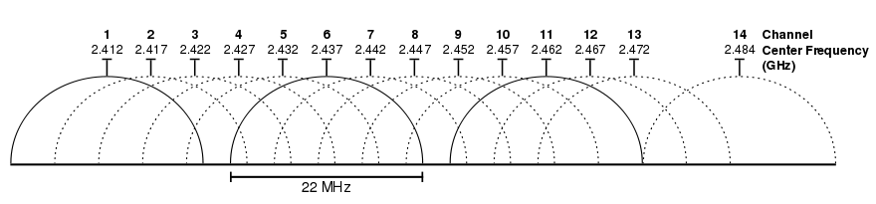
信道 | 频率(MHz) | 中国 | 美国、 | 欧洲 | 日本 | 澳大利亚 | 委内端拉 | 以色列
信道 | 频率(MHz) | 中国 | 加拿大
1 | 2412 | 是 | 是 | 是 | 是 | 是 | 是 | 否
2 | 2417 | 是 | 是 | 是 | 是 | 是 | 是 | 否
3 | 2422 | 是 | 是 | 是 | 是 | 是 | 是 | 是
4 | 2427 | 是 | 是 | 是 | 是 | 是 | 是 | 是
5 | 2432 | 是 | 是 | 是 | 是 | 是 | 是 | 是
6 | 2437 | 是 | 是 | 是 | 是 | 是 | 是 | 是
7 | 2442 | 是 | 是 | 是 | 是 | 是 | 是 | 是
8 | 2447 | 是 | 是 | 是 | 是 | 是 | 是 | 是
9 | 2452 | 是 | 是 | 是 | 是 | 是 | 是 | 是
10 | 2457 | 是 | 是 | 是 | 是 | 是 | 是 | 否
11 | 2462 | 是 | 是 | 是 | 是 | 是 | 是 | 否
12 | 2467 | 是 | 否 | 是 | 是 | 是 | 是 | 否
13 | 2472 | 是 | 否 | 是 | 是 | 是 | 是 | 否
14 | 2484 | 否 | 否 | 否 | 仅限于802.11b | 否 | 否 | 否

5.8 GHz (802.11ac)：
信道 | 频率(MHz) | 美国 | 欧洲 | 日本 | 新加坡 | 中国 | 中国台湾
36 | 5180 | 是 | 是 | 是 | 是 | 否 | 否
38 | 5190 | 否 | 否 | 否 | 否 | 否 | 否
40 | 5200 | 是 | 是 | 是 | 是 | 否 | 否
42 | 5210 | 否 | 否 | 否 | 否 | 否 | 否
44 | 5220 | 是 | 是 | 是 | 是 | 否 | 否
46 | 5230 | 否 | 否 | 否 | 否 | 否 | 否
48 | 5240 | 是 | 是 | 是 | 否 | 否 | 否
52 | 5260 | 是 | 是 | 是 | 否 | 否 | 是
56 | 5280 | 是 | 是 | 是 | 否 | 否 | 是
60 | 5300 | 是 | 是 | 是 | 否 | 否 | 是
64 | 5320 | 是 | 是 | 是 | 否 | 否 | 是
100 | 5500 | 是 | 是 | 是 | 否 | 否 | 是
104 | 5520 | 是 | 是 | 是 | 否 | 否 | 是
108 | 5540 | 是 | 是 | 是 | 否 | 否 | 是
112 | 5560 | 是 | 是 | 是 | 否 | 否 | 是
116 | 5580 | 是 | 是 | 是 | 否 | 否 | 是
120 | 5600 | 是 | 是 | 是 | 否 | 否 | 是
124 | 5620 | 是 | 是 | 是 | 否 | 否 | 是
128 | 5640 | 是 | 是 | 是 | 否 | 否 | 是
132 | 5660 | 是 | 是 | 是 | 否 | 否 | 是
136 | 5680 | 是 | 是 | 是 | 否 | 否 | 是
140 | 5700 | 是 | 是 | 是 | 否 | 否 | 是
149 | 5745 | 是 | 否 | 否 | 是 | 是 | 是
153 | 5765 | 是 | 否 | 否 | 是 | 是 | 是
157 | 5785 | 是 | 否 | 否 | 是 | 是 | 是
161 | 5805 | 是 | 否 | 否 | 是 | 是 | 是
165 | 5825 | 是 | 否 | 否 | 是 | 是 | 是

5.免责声明
本规格书是本公司所生产的系列产品之规格的详细描述，请仔细阅读并充分理解该产品的详细规格参数。
版权所有，未经本公司允许，不准全部或部分地复制、翻译或者简化本规格书，以做它用。
我司对本规格书内的产品信息陈述、规格参数，图片，或链接等其他相关信息不提供任何担保。使用风险用户自行承担。
本公司严正声明本规格书或者其他相关信息不做任何隐含的商业保证或商业合同的保证，包含的信息仅供作业操作、产品使用指导和参考，不可作为其他任何合同或者责任的依据或补充。
我们通过合理的努力使这个文件中包含准确和最新的信息。但本公司有权在未通知的情况下，随时更新或修改内容及其相关信息，恕不另外通知。

